Муниципальное автономное дошкольное образовательное учреждение

«Детский сад комбинированного вида «Радуга»
Мира ул., д. 18/4, г. Югорск, 628260
Ханты-Мансийский автономный округ-Югра,
Тюменская область,
Телефон / факс (834675) 2-15-91

ПЕДАГОГИЧЕСКИЙ ПРОЕКТ
по духовно нравственному воспитанию детей дошкольного возраста «Расти добрым - малыш!

Автор проекта: Александрова Алена Сергеевна,
воспитатель высшей квалификационной категории

г. Югорск, 2021

Оглавление

Пояснительная записка…………………………………….………………………3
Этапы реализации проекта……………………………………………….………..5
Направления мероприятий по реализации проекта………………………………5
План мероприятий реализуемого проекта………………………………………...6
Условия реализации проекта………………………………………………………6
Ожидаемые результаты и критерии эффективности реализации проекта………7
Анализ результатов проекта и выводы………………………………………….…8
Перспективы дальнейшего развития проекта……………………………………12
Список используемой литературы……………………………………………...…13
Приложения………………………………………………………………………14-21

Пояснительная записка
Актуальность
Важнейшей целью современного отечественного образования и одной из приоритетных задач общества и государства является воспитание, социально-педагогическая поддержка становления и развития высоконравственного, ответственного, творческого, инициативного, компетентного гражданина России.
Федеральный закон «Об образовании в Российской Федерации» (ст.19, п.2) указывает, что содержание образования должно обеспечивать «духовно-нравственное развитие личности на основе общечеловеческих социокультурных ценностей; ее интеграцию в национальную, российскую и мировую культуру».
Интерес к воспитанию духовно-нравственной личности не угасал никогда. Но в начале 21 века, когда социально-экономические отношения вышли на первый план, изменилось и отношение к морально-ценностным нормам и поведению человека в обществе. Самая большая опасность, которая подстерегает в современном мире – деградация человека, как личности.
В духовно-нравственном воспитании стали проявляться отрицательные черты: компьютеры и необдуманные просмотр телевизора вытолкнули на второй план книги, живое общение заменили виртуальные смс. Материальная сторона жизни стала доминировать над духовной, поэтому у детей исказилось представление о доброте, милосердие, сострадание и патриотизме.
Воспитание нравственности у ребенка основывается на взаимодействии трех основных китов: общеобразовательное учреждение или детский сад, семья и непосредственно, ребенок. На современном этапе лидирующую позицию занимает взаимодействие воспитатель-родитель. Оно заключается в обмене опытом, знаниями, мыслями и переживаниями.
Семья – залог нравственного воспитания Слабым местом в формировании правильных нравственных представлений, является семья. Многие родителя даже не подозревают, что уже в дошкольном возрасте у детей начинают формироваться социальные нормы, моральные требования и различные образцы поведения в ходе подражания, чаще всего родителям. Поэтому главной задачей в нравственном воспитании стоит донесение до семьи, что именно в ней должны сохраняться и ею передаваться обычаи и семейные ценности, переданные издавна и новые, созданные ими. Необходимо донести, что семья несет ответственность за воспитание детей.
Необходимостью разработки проекта стало приобщение ребёнка к культурному наследию своего народа, чтобы обеспечить ему духовно-нравственное воспитание.
Гипотеза: формирование основ народной культуры должно носить комплексный характер, пронизывать все виды деятельности дошкольников, осуществляться в повседневной жизни, на специально организованной образовательной деятельности и мероприятиях, организованных в детском саду и дома.
Практическая значимость: проект может быть использован сфере дошкольного образования, специалистами и педагогами, в работе с родителями.
Срок реализации программы: 1 учебный год (сентябрь 2020год – май 2021 год).
Целевая группа: родители (законные представители) и обучающиеся старшей группы.
Цель программы: выстроить систему работы по формированию духовно-нравственных качеств у детей дошкольного возраста с привлечением родителей.
Задачи:
1. Приобщать детей к нравственным и духовным ценностям в процессе установления позитивных межличностных отношений с родителями.
2. Расширять представления детей о культуре, праздниках и народных традициях своего народа через совместную деятельность.
3. Повысить педагогическую грамотность родителей по духновно-нравственному воспитанию детей.
Для решения поставленных задач используются следующие методы работы:
- исследовательские (анализ ресурсов, анкетирование);
- организационные (планирование, информирование, координирование);
- практические (методы активного обучения родителей, практические занятия);
- аналитические (обобщение по результатам проведенной работы).
Формы работы с родителями по духовно-нравственному воспитанию в семье:
-родительские собрания на духовно-нравственную тематику;
- вечера-дискуссии;
-открытые показательные выступления педагогов;
театральных постановок; индивидуальные консультативные встречи со специалистами: психолог, педагог и воспитатель;
-совместные с детьми экскурсии; активное участие родителей в жизни детского сада (помощь в благоустройстве участка, совместная подготовка праздников) общий с родителями досуг.
Этапы реализации проекта
Срок реализации проекта разделён на четыре этапа: подготовительный. организационный, практический, аналитический.
Подготовительный этап (сентябрь 2021 года): создание предметно-пространственной среды, т.е. условий, необходимых для создания социальной ситуации развития детей, соответствующие специфике дошкольного возраста, обеспечивающие полноценное развитие личности детей во всех основных образовательных областях, а именно: в сферах социально-коммуникативного, познавательного, речевого, художественно-эстетического и физического развития личности детей.
Организационный этап (сентябрь - октябрь 2021 года): анализ и подготовка ресурсной базы для реализации проекта; составление плана работы по реализации проекта.
Практический этап (октябрь 2021 года – апрель 2022 года): реализация мероприятий по проекту.
Аналитический этап (май 2022 года): анализ результатов реализации проекта; обобщение и распространение опыта.

Направления мероприятий по реализации проекта
Реализация проекта предполагает проведение мероприятий по направлениям, которые определяют конкретные формы и содержание работы с родителями, по духовно-нравственному воспитанию.
Направления | Задача | Формы работы
Диагностическое | Выявление потребностей, запросов родителей, уровня их педагогической грамотности. Изучение мотивационной готовности родителей к сотрудничеству. | Проведение социологического опроса (анкетирование) «Мы хотим узнать».
Развивающее | Формирование у родителей практических навыков конструктивного взаимодействия с ребенком. | Игры – тренинги с педагогическим содержанием.  Практические занятия по организации непрерывной и самостоятельной работы с ребенком
Информационно-просветительское | Знакомство родителей с основными направлениями воспитательно-образовательного процесса способствующие укреплению детско-родительских отношений. | Индивидуальные и групповые консультации.  Семинары-практикумы.  Родительские собрания.  Создание «Гениалогического древа».
Наглядно-информационное | Ознакомление родителей с методами воздействие на ребёнка средствами эстетического воспитания | Информационные ознакомительные и просветительские проспекты для родителей в родительских уголках групп, на информационных стендах и официальном сайте ДОУ.  Организация дней открытых дверей, открытых просмотров занятий и других видов деятельности детей.
Досуговое | Установление эмоционального контакта с родителями | Конкурсы, смотры, выставки, акции, встречи.

План мероприятий реализуемого проекта
Для реализации проекта и получения результатов по духовно-нравственному воспитанию проекте были проведены различные мероприятия
Перечень мероприятий (тематика, форма) | Сроки проведения
Семинар-практикум «Всё хорошее в людях — из детства!» | Сентябрь
Тренинг «Роль сказки в жизни ребенка»  Проект«Любить природу – значит беречь её» | Октябрь
Проект "Игрушки из теста" Приложение 1 | Ноябрь
Дискуссионные качели ««Русская народная сказка как средство нравственного воспитания детей дошкольного возраста»» | Декабрь
Игровой проект «Кто зимою веселится, тот мороза не боится» | Январь
Проект «Сказки водят хоровод» | Февраль
Консультация для родителей "Работа со сказкой дома" | Март
Экологический проект «Цветы для детского сада» | Апрель
Круглый стол с родителями по итогам работы «Анализ работы за текущий учебный год» (проведение опроса, анкетирования) | Май

Условия реализации проекта
Одним из условий успешной реализации проекта является обеспечение соответствующей ресурсной базы. Для реализации проекта в группе создана предметно-пространственная среда, т.е. условия, необходимые для создания социальной ситуации развития детей, соответствующие специфике дошкольного возраста, обеспечивающие полноценное развитие личности детей во всех основных образовательных областях, а именно: в сферах социально-коммуникативного, познавательного, речевого, художественно-эстетического и физического развития личности детей.
Созданная среда обеспечивает максимальную реализацию образовательного потенциала пространства учреждения, группы, а также игрового участка, материалов, оборудования и инвентаря для развития детей дошкольного возраста в соответствии с целями и задачами проекта.
Кадровые ресурсы
Воспитатель систематически знакомят родителей с целями и задачами, формами и методами духовно-нравственного воспитания обучающихся.
Музыкальный руководитель использует материалы для реализации проектных мероприятий (народные игры – забавы, частушки, иллюстрации, художественная литература, аудиозаписи с русскими народными песнями, тематические занятия);
Материально-технические ресурсы. Реализация программы осуществляется на базе образовательного учреждения в оборудованных помещениях с использованием имеющегося оборудования и технических средств обучения.
Методические ресурсы. Диагностические методики, методические рекомендации и разработки (анкеты, конспекты мероприятий, сценарии тренингов, лекций), подборка и разработка наглядных материалов (презентации, видеофильмы, видеоролики и т.д.)
Информационные ресурсы. Размещение информации на сайте образовательного учреждения, подготовка и распространение информационных и консультационных материалов посредством оформления буклетов, памяток, флайеров.

Ожидаемые результаты и критерии эффективности реализации проекта
Оценка результативности духовно-нравственного воспитания осуществляется на основе использования системы объективных критериев, которая включает целенаправленность воспитательного процесса и его системный характер; научную обоснованность методов и использование современных технологий воспитательного воздействия; широту охвата объектов воспитания.
Проведение мониторинга по результатам реализации проекта позволит создать механизм интенсивного взаимодействия педагогов и родителей для своевременного решения актуальных задач духовно-нравственного воспитания.
Основным критерием результативности является уровень духовной культуры как отдельной личности, так и всей группы в целом, проявляющийся в мировоззрении, установках и ценностях, общественно значимом поведении и деятельности. Результатом функционирования системы духовно- нравственного воспитания должны стать духовный и культурный подъем, активизация духовного и культурного сознания, повышение уровня нравственной воспитанности, укрепление института семьи, возрождение и сохранение духовно-нравственных традиций семейного воспитания.

Анализ результатов проекта и выводы
По окончанию работы над проектом был проведён мониторинг уровня духовно-нравственного воспитания детей и родителей. Мониторинг предполагал проведение ряда диагностических процедур. В процессе мониторинга использовались различные эмпирические методы исследования: включенное наблюдение за обучающимися и ходом педагогического процесса; беседы с детьми; анкетирование родителей; анализ продуктов совместной творческой деятельности участников образовательного процесса (индивидуальных и коллективных творческих работ, проектов). Одной из форм диагностики результативности духовно-нравственного воспитания воспитанников было проведение оценивающих социокультурных тренингов по аналогии с тренинговыми занятиями, предусмотренными программой «Истоки». В ходе обозначенной диагностической процедуры мы получали данные о качестве освоения дошкольниками базовых духовно-нравственных ценностей и актуализации имеющегося у детей социокультурного опыта. Одновременно целью было оказание методической помощи родителям в освоении интерактивных форм и методов духовно-нравственного воспитания, поэтому, проводя тренинги в формате открытых мероприятий, мы старались не оставлять взрослых участников исключительно в роли зрителей и слушателей, а задействовали их в диалогах и совместном с детьми выполнении проблемных заданий.
В качестве примера представлю наше заключение о результативности серии тренингов на тему «Жизненный путь. Опыт старших поколений», проведенных с воспитанниками старшей группе конце 2020/2021 учебного года. Структура оценивающего тренинга включала проведение вступительной беседы «Чему научились мы у наших близких», активного занятия «Жизненный путь человека» и завершающего ресурсного круга «Наша благодарная забота».
Одно из таких занятий было проведено в старшей группе. В ресурсном круге «Чему научились мы у наших близких» каждый из воспитанников назвал по имени (имени и отчеству) своих бабушку и дедушку и с радостью рассказал о том или ином конкретном умении, которое освоил с их помощью («бабушка научила меня заваривать чай», «мы вместе с бабушкой готовим обед», «я умею вязать — это меня бабушка научила», «бабушка научила меня читать», «дедушка научил меня пилить и сколачивать доски», «я у дедушки научился находить грибы в лесу», «мой дедушка научил меня плавать»). В репликах воспитанников актуализировался реальный опыт совместной со старшими членами семьи трудовой деятельности, прослеживалось сохранение семейных традиций совместного труда и досуга, стремление мальчиков и девочек к освоению образов мужественного и женственного поведения в деятельной заботе о близких.
После завершения вступительного ресурсного круга с детьми мы обратились ко взрослым гостям семинара с тем же вопросом: «А ведь у вас, уважаемые взрослые, тоже были бабушки и дедушки, расскажите нам, пожалуйста, чему научили вас ваши близкие?» В ответ зазвучали наполненные искренним чувством любви и благодарности импровизированные рассказы родителей об их бабушках. Дети с необычайным воодушевлением слушали взрослых. Возник тот задушевный контекст общения, который помогает обычному занятию обрести характер события, имеющего особую воспитательную силу. Очень часто в такие моменты и взрослые, и дети находят проникновенные и искренние слова для выражения своих чувств и мыслей; яркой и живой доминантой разговора может стать отдельная деталь или образ. Такой доминантой на описываемом занятии стала тишина, неожиданно возникшая после обращенной ко взрослым просьбы рассказать о добрых жизненных уроках, преподанных им не только бабушками, но и дедушками. Тишина, которую несколько секунд никто не решался нарушить, была наполнена внутренним волнением. А несколько реплик, прозвучавших после повторения просьбы, помогли всем участникам занятия ощутить живую связь прошлого и настоящего, связь наших личных судеб с судьбой Родины. Оказалось, что никто из участвовавших в занятии родителей — представителей среднего поколения, жителей г. Югорска, (их было 23 человека), — не застал в живых своих дедушек, погибших на фронте в Великую Отечественную войну... Наша встреча проходила в конце мая, в памяти детей еще не поблекли яркие образы, связанные с темой мужества и подвига, святой памяти о Дне Великой Победы, поэтому незапланированные для данного конкретного занятия выводы о самых главных жизненных уроках, которые старшие поколения могут преподать младшим, вполне самостоятельно делали юные участники этого серьезного разговора.
В ходе осуществления мониторинга компетентности в вопросах духовно-нравственного воспитания родителей проводилось их анкетирование на разных этапах исследования. В начале работы над проектом осенью 2020 г., заполняя анкеты 48 % родителей обозначили свой уровень по духовно-нравственному воспитанию и дошкольников как низкий, 50 % — как средний, 2% охарактеризовали уровень своей компетентности как высокий. На завершающем же этапе работы над проектом, низкую оценку своей компетентности в вопросах духовно-нравственного воспитания не дал никто из родителей; 36 % респондентов, а 64 % — как высокий.
Мониторинг обучающихся показал следующие результаты: на начало
2021-2022учебный год низкий уровень был у 32% обучающихся, средний- у 60%, высокий-8%, на конец 2021-2022 года результаты были следующими низкий уровень был у 1% обучающихся, средний- у 31%, высокий-68% .

Полученные результаты - показатели эффективности реализации проекта:

Изучив народные традиции, дети хотят узнать историю своей семьи, страны, традиции своего края; игры, песни, народные праздники, промыслы.
Воспитанники имеют представления о необходимости уважения к предкам, о чувстве долга перед потомками, о быте наших предков, о православных народных праздниках и обрядах.
Многие родители пересмотрели свои жизненные принципы в воспитании для усвоения ребенком вечных ценностей: милосердия, правдолюбия, в стремлении его к добру и неприятию зла, чувства любви и доверия к родителям, своим близким и родным; побуждение детей к совершению добрых дел, оказанию помощи всем, кто в ней нуждается.
Проект может быть использован как целиком, а также как отдельными блоками. Материалы работы, методические разработки по данному направлению были представлены на фестивальном дне «Под знаком ФГОС», на дне открытых дверей, на открытых показах.
Опубликованы работы в образовательных сетях интернета, налажены тесные связи с Храмом Сергия Радонежского. Ведь мы, дошкольное учреждение, являемся первой ступенью непрерывного образования детей. Проводятся мероприятия с детской библиотекой, акции, выставки народно-прикладного искусства, конкурсы с детьми и их родителями.
В данный момент работа над проектом продолжается, мы апробируем новые формы привлечения родителей и детей к совместным семейным чтениям, так как считаем, что проводимая нами работа позволяет не только приобщить ребенка к миру духовно-нравственных ценностей, а также дают ему возможность почувствовать себя нужным маме и папе, поверить в справедливость, в добро и красоту нашего мира.
В дальнейшем планируем в работе с детьми и родителями продолжать изучать и проводить русские народные обряды и праздники.
Главный результат заключается в усвоении ребенком вечных ценностей: милосердия, сострадания, правдолюбия, в стремлении его к добру и неприятию зла.
Родители высоко оценили воспитательный потенциал семьи в духовно-нравственном воспитании детей: около 60 % поставили оценку «5»; 35% — «4»; 5% — оценку «3». Были оставлены положительные отзывы родителей. Приложение 3.

Перспективы дальнейшего развития проекта
В соответствии с муниципальным заданием с 1 ноября 2021 года в «Детский сад комбинированного вида «Радуга» в течение учебного года была открыта группа кратковременного пребывания для детей раннего возраста с 1,5 до 3 лет (с 3-х часовым пребыванием). Группа кратковременного пребывания является структурной единицей образовательного учреждения, которая создается в целях реализации прав ребенка на получение образования и адаптации к новым условиям, его социализации в коллективе сверстников и взрослых. Данный проект апробировался на данной группе с учётом возрастных особенностей детей. Работа была направленна на назначение бытовых предметов (ложки, расчески, карандаша и пр.) и умение пользоваться ими, владению простейшими навыками самообслуживания (пользоваться салфетками, носовым платком), стремиться проявлять самостоятельность в бытовом и игровом поведении (уметь самостоятельно одеваться - раздеваться, аккуратно складывать вещи в шкафчик, уметь собрать после игровой деятельности за собой игрушки и пр., проявлять интерес к стихам, песням и сказкам, рассматриванию картинок, стремиться двигаться под музыку, эмоционально откликаться на различные произведения культуры и искусства, должен уметь вежливо обращаться к сверстникам и взрослым, здороваться и прощаться. Так же использовался русский фольклор: потешки, подпевки, театрализация русских народных сказок.

Список используемой литературы:
- Азбука нравственного воспитания: Пособие для учителя./ Под ред. И.А. Каирова, О.С. Богдановой.- М.: Просвещение, 1997;
- Аксенова З.Ф. Спортивные праздники в детском саду: Пособие для работников дошкольных учреждений. - М.: ТЦ Сфера, 2003.
- Аркатова Н.А., Селиверстова Д.Ф. « Учебно-методические материалы к программе «Радуга» для музыкальных работников детских садов» ч.1, 2. Изд. Смоленск, 1997.
- Батурина Г. И., Кузина Т. Ф. Народная педагогика в современном учебно-воспитательном процессе – М.: «Школьная Пресса», 2003г.
- Гладких Л. П. Основы православной культуры : науч.-метод. пособие для педагогов детских садов. –Курск, 2008.
- Давыдова Н.В. Мастера: Книга для чтения по истории православной культуры.- М.: Издательский дом «Покров», 2004;
- Игумен Иоасаф (Полуянов) – Задачи воскресной школы и семейного воспитания. http://www.wco.ru/biblio/books/pedagog2/;
- Карпов И.А. Азбука нравственного воспитания/ М.: Просвещение,1979;
- Князева О. Л., Маханева М. Д. Приобщение детей к истокам русской народной культуры. Программа : учебно-метод.пособие. – СПб.: Детство-Пресс, 2004.
- Кенеман А.В., Осокина Т.И. Детские подвижные игры СССР: Пособие для воспитателя детского сада. - М.: Просвещение, 1988.
- Латышева Т.П. « Народные обряды». Изд. Смоленск , 1995Юдин А. Б. Русская традиционная народная духовность. – М., 1994.
- Макаренко А.С. Книга для родителей./ - М.: «Педагогика», 1988;
- Мельникова Л. И., Зимина А. Н Детский музыкальный фольклор в дошкольном образовательном учреждении. - ООО «Гном-Пресс» 2000г.
- Орехов Д. Святые места России.-С-Пб.: Издательский дом «Новый проспект», 1999;
- Пензулаева Л.И. Подвижные игры и игровые упражнения для детей 5-7 лет. - М.: Гуманит.изд.центр ВЛАДОС, 2001.
- Сурова Л. В. - Православная педагогика как общественное и духовное явление. http://pedagog.eparhia.ru/for_pedagog/.

Приложение 1

Муниципальное автономное дошкольное образовательное учреждение детский сад комбинированного вида «Радуга»

Проект «Игрушки из теста»

Воспитатель: Александрова Алена Сергеевна

Югорск
2021г
Вид проекта: Познавательно – творческий
Тема проекта: Проект " Игрушки из теста"
Продолжительность проекта: сентябрь 2021-май 2022года.
Цель проекта: Развитие мелкой моторики руки и творческих способностей воспитанников.
Задачи проекта:
• Обучать приемам лепки из соленого теста
• Развивать навыки лепки простых форм (цилиндр, палочка, диск, шарик)
• Формировать сенсорные эталоны: цвет, форма, величина, развивать тактильную чувствительность рук
• Развивать мелкую моторику, синхронизировать работу обеих рук
• Воспитывать усидчивость
• Пополнить предметно – развивающую среду (Изготовление атрибутов для сюжетно – ролевых игр)
• Провести цикл занятий и мероприятий по теме;
• Организовать выставку детских работ;
• Обеспечение сотрудничества с родителями в интересах индивидуализации развития личности ребёнка.
Участники проекта: дети, воспитатель, родители.
Актуальность темы:
Тестопластика – лепка декоративных изделий из солёного теста, является одним из видов художественного конструирования и является мощным способом развития у детей умственной активности, творчества, художественного вкуса и многих других качества, без которых невозможно формирование первоначальных основ социально активной личности.
В процессе занятия тестопластикой все выше перечисленные качества развиваются особенно. Так как любой предмет имеет объём, он воспринимается ребёнком со всех сторон. На основе такого восприятия предмета в сознании дошкольника формируется образ. Лепка из теста, как деятельность, в большей мере, чем рисование или аппликация, подводит детей к умению ориентироваться в пространстве, усвоению целого ряда математических представлений. Дети непосредственно сопоставляют части предмета между собой, определяют их размеры (длину, толщину). Занятие лепкой способствует развитию чувство осязания обеих рук. Стараясь как можно точнее передать форму, ребёнок активно работает пальцами, причём чаще всего десятью, а это, как известно, способствует развитию речи.
Таким образом лепка развивает мелкую моторику, что в свою очередь влияет на развитие речи и мышления, способствует развитию трехмерного восприятия формы, умения чувствовать и передавать изобразительными средствами объем и пространство, воображение, снимает эмоциональное напряжение.
У ребенка формируются предпосылки учебной деятельности: умение ставить цель, искать и находить решения проблем, выбирать средства и реализовывать свой замысел, осознавать и оценивать свой индивидуальный опыт.
Происходит развитие качеств творческой личности: любознательности, высокой познавательной активности, высокого интеллектуального потенциала, стремления к самосовершенствованию.
Поэтому в последние годы среди педагогов дошкольных учреждений возрос интерес к соленому тесту, как материалу для лепки с детьми. Этот интерес объясняется тем, что соленое тесто простой и доступный материал в условиях детского сада, который без особых хлопот и без обжига обеспечивает достаточную сохранность готовых поделок. Соленое тесто обладает высокими пластическими свойствами и дает возможность воплощать самые интересные и сложные замыслы, возможность декоративного оформления изделий из него. Во время работы с этим материалом ребенок испытывает радость и наслаждение от его пластичности, от форм, которые получаются в процессе лепки, от результатов своего труда. И хотя создание поделок из соленого теста часто сопряжено со сложностью технического выполнения, в преодолении трудностей дошкольники получают удовольствие и эмоциональное удовлетворение. Дошкольники с большим увлечением изготавливают поделки из соленого теста, которые затем охотно используют в своих играх, дарят родителям и друзьям. Детские работы украшают интерьер детского сада.
Новизна: Лепка из слоеного теста дает возможность расширить творческие возможности ребенка, повысить его интерес к созданию поделок. Нетрадиционная лепка играет важную роль в общем психическом развитии ребенка. Ведь главным является не конечный продукт – рисунок или поделка, а развитие личности: формирование уверенности в себе, в своих способностях, что соответствует концепции ФГОС ДО.
Ожидаемые результаты:
• Расширение детского кругозора, развитие мышления, памяти, мелкой моторики руки;
• Высокую заинтересованность, удовлетворяющую потребность ребёнка в деятельности;
• Малую утомляемость, влияющую на общее психическое и умственное развитие ребёнка;
• Получение возможности фантазировать, изобретать;
• Творческое самовыражение воспитанников;
• Повышение заинтересованности родителей в развитии личности ребёнка ;
• Интерес данной технологией педагогами ДОУ.
Материалы:
Мука, соль, гуашь, акриловые краски, стеки, зубочистки, клей ПВА, бумажные шаблоны, доски для работы с тестом, ноутбук, методическая литература, ткань, рамки для оформления картин.
Этапы реализации проекта:
1 этап - Подготовительный
2 этап – Основной
3 этап – Заключительный
Перспективное планирование проектной деятельности работы с детьми
Сентябрь «Король Соленое Тесто приглашает друзей»
Познакомить детей с историей и особенностями тестопластики, с названиями и назначением инструментов и приспособлений. Вызвать интерес к лепке из соленого теста.
Вкусное печенье Познакомить детей с приемами лепки: сплющивание в диск и полусферу. Показать варианты оформления изделий из соленого теста.
Октябрь «Хлебушек душистый, теплый, золотистый»
Познакомить детей с основными способами и приемами лепки хлебобулочных изделий из соленого теста: калачей, хлебов, караваев, батонов и т. д. Формировать положительное отношение к труду пекаря; воспитывать бережное отношение к хлебу, как продукту, особо почитаемому людьми.
Ноябрь «Овощи и фрукты».
Продолжить знакомить детей со свойствами соленого теста. Закрепить умение передавать в лепке характерные особенности овощей и фруктов (форма, размер, используя знакомые приемы лепки: оттягивание, сглаживание, прищипывани .
Декабрь «Ёлочные украшения»
Учить детей лепить украшения для новогодней ёлки способом моделирования. Сочетать разные приемы лепки: раскатывание, соединение деталей, сплющивание, вдавливание. Развивать самостоятельность и фантазию, умение экспериментировать: по-разному изгибать колбаски и ленточки из теста, соединять их между собой, украшать свои изделия декоративными элементами, использовать в работе печатки, штампики и другие приспособления. Развивать эстетическое восприятие, художественный вкус, стремление к творчеству.
Январь «Солнышко»
Вызвать интерес к лепке. Продолжить учить детей создавать выразительные лепные образы конструктивным способом. Учить планировать свою работу: задумывать образ, делить материал на нужное количество частей разной величины, лепить последовательно, начиная с крупных деталей. Отрабатывать приемы скрепления частей с помощью соединительных деталей Развивать способность задумывать содержание своей работы, определять способы выполнения замысла. Развивать творческое воображение.
Февраль «Валентинка»
Продолжить учить детей раскатывать тесто скалкой, прикладывать и обводить шаблон, вырезать изображение по шаблону из целого куска теста. Вызвать интерес к оформлению «валентинок» (налепы, процарапывание рисунка, использование печаток, дополнительного материала). Воспитывать эстетический вкус
Март «Дымковская игрушка»
Продолжить учить лепить комбинированным способом, самостоятельно сочетая скульптурный и конструктивный способы. Показать способы лепки объемной фигурки с помощью каркаса из фольги. Разнообразить варианты оформления поверхности игрушки.
Воспитывать любознательность, интерес к познанию природы и отражению представлений в продуктивной деятельности.
Апрель «Красивые ромашки»
(коллективное панно) Предложить детям самостоятельно выбрать материал и инструменты для художественного оформления своих изделий. Воспитывать художественный интерес к природе, отображению представлений и впечатлений от общения с ней в тестопластике
Май «Улитка и змейки»
Продолжить учить детей лепить насекомых, передавая характерные особенности строения и окраски. Закреплять умение применять в работе знакомые способы лепки: раскатывание между ладонями, соединение частей путем прижимания. Создать условия для творческого применения всех освоенных умений, инициировать самостоятельный поиск средств и приемов декорирования образа
Выставка «Принцесса Солечка приглашает друзей» Учить детей организовывать выставку и презентовать свои работы, выступать в роли активных участников. Развивать творческую активность, инициативность и самостоятельность.
Перспективное планирование проектной деятельности работы с родителями
Сентябрь Анкетирование родителей на тему: «Определение интереса ребенка к творческой деятельности»
Выявлены знания родителей по вопросу развития у дошкольников изобразительных навыков.
Ноябрь Рекомендации для родителей, занимающихся с детьми тестопластикой
«Как организовать домашние занятия по лепке из соленого теста»
Родители имеют информацию об организации творческой деятельности детей дома.
Февраль Семинар – практикум для родителей «Лепим, играем – речь развиваем».
Повышен уровень педагогической компетентности родителей в вопросах нетрадиционной лепки.
Апрель Консультация «Игры и упражнения с соленым тестом, способствующие развитию мелкой моторики детей»
Родители имеют информацию об организации творческой деятельности детей дома.
Май Организация выставки совместных работ детей и родителей по нетрадиционной технике лепки. Вызван интерес у родителей к совместной деятельности с детьми, увеличение взаимопонимания между родителями и детьми
Перспективное планирование проектной деятельности работы с педагогами
Сентябрь Особенности технологии лепки из соленого теста
(практические советы и рекомендации)
Повышена компетентность педагогов по вопросам нетрадиционной лепки
Ноябрь Консультация «Методы и приемы развития творческого воображения старших дошкольников в процессе занятий тестопластикой»
Повышена компетентность педагогов по вопросам нетрадиционной лепки
Февраль Методические рекомендации для педагогов
«Упражнения, содержание которых направлено на развитие воображения детей старшего дошкольного возраста в процессе лепки из соленого теста»
Повышен уровень педагогического мастерства по вопросам творческого развития детей.
Март Консультация «Особенности проведения интегрированных занятий с детьми по тестопластике» Повышен уровень педагогического мастерства по вопросам творческого развития детей.
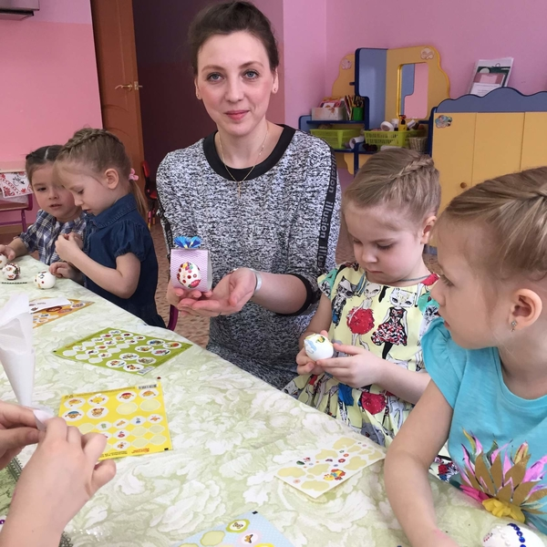
Апрель Практические советы и рекомендации ««Аппликация на тесте» Повышена компетентность педагогов по вопросам нетрадиционной лепки
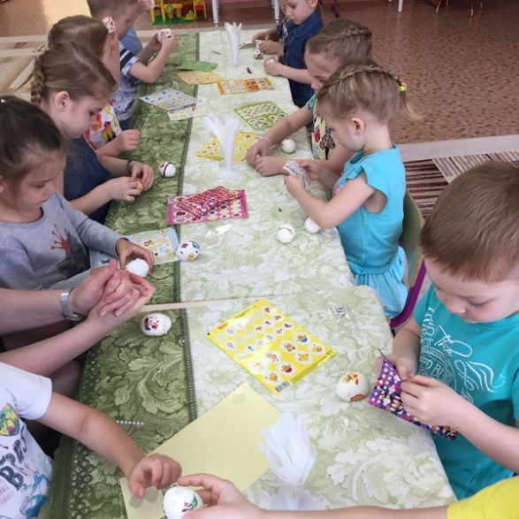

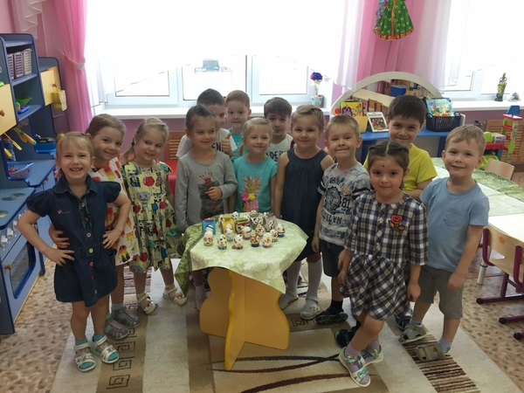

Приложение 2
Суть этой занимательной формы — в имитации раскачивающихся качелей: два команды поочередными толчками на доску раскачивают «качели»; чем сильнее толчок, тем выше взлет «качелей». Партнерами становятся две группы родителей, расположившиеся друг против друга. После того как предложен вопрос для обсуждения, они поочередно от каждой группы высказывают суждения по предложенному вопросу — «качели» начинают свое движение.
Поощряя, корректируя, направляя, усиливая высказывания родителей, педагог поддерживает ход дискуссионных «качелей», пока ему не покажется, что силы родителей исчерпаны.

Вопросы для дискуссии с родителями
«Влияние нравственного воспитания на развитие и становление личности дошкольника глазами родителей»
Поразмышляйте над вопросами предлагаемой. Нам важно любое Ваше мнение.
1.Знаете ли вы что сказка носит воспитательный характер?
2.Затрудняетесь ли вы чему учит сказка?
3. Как Вы считаете, существует ли в современном обществе острая проблема нравственного воспитания детей ?
4. Согласны ли Вы с утверждением относительно необходимости формирования духовно - нравственных качеств ребёнка именно в дошкольном возрасте?
5. Как Вы думаете, необходимо ли проводить специальную работу по духовно-нравственному воспитанию с детьми в детском саду?
6. Какие качества, на Ваш взгляд, необходимы педагогу для осуществления работы по духовно-нравственному воспитанию детей ?
7. Могут ли, на Ваш взгляд, детские сады стать центрами духовного возрождения поколения русского народа?
8. Готовы ли Вы сотрудничать с детским садом в решении данного вопроса?
9. По Вашему мнению, что является показателем духовно-нравственного воспитания человека?
10. Обучаете ли Вы детей правильному поведению в общественном транспорте, обществе и т. д.

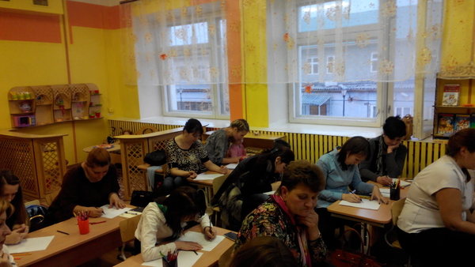

Приложение 3

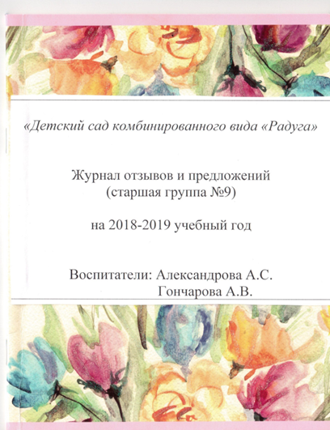
Я, Бражникова Ирина Ивановна, хочу выразить огромную благодарность нашему воспитателю – Александровой Алене Сергеевне за профессиональный и сердечный вклад в наших детей. Я, в силу своего свободного времени, присутствую на многих мероприятиях нашей группы: занятиях с детьми, игры – тренинги с родителями, семинары-практикумы, родительские собрания. Каждое мероприятие, проведенное Аленой Сергеевной в духовно-нравственном направлении, не проходило бесследно для наших детей. Оно способствует формированию духовно-нравственных качеств. Наша семья приняла участие в создание «Генеалогического древа». Трудились всей семьей. Получилось и красиво, и захватывающе, и интересно. А какие интересные открытые занятия по данной теме проводит воспитатель, где дети демонстрировали усвоение таких ценностей, как добра, сострадания, правдолюбия; проявляли самостоятельность в бытовом и игровом поведении . Родители и другие присутствующие были в восторге! Видно, что дети, получая такие важные знания, действительно усвоили духовно – нравственные ценности нашего народа, понимают, умеют применять в повседневной жизни. Многие родители отмечают изменения в поведении и поступках своих детей (совершению добрых дел, оказанию помощи). Я и сама много положительных моментов отмечаю в своем ребенке. Спасибо вам за знания, которые привили нашим детям, они разнообразны, интересны и полезны. Спасибо за воспитание отзывчивости, общительности, дружелюбия.

Я, Кудряшова Юлия Сергеевна, хочу выразить огромную признательность Алене Сергеевне, профессионалу своего дела. Масса мероприятий, проведенных в течение всего учебного года, позволила Алене Сергеевне сформировать у детей умение проявлять сострадание к людям; воспитывать у ребят чувство любви к семье, родной стране. Занятия подготовлены всегда содержательно, грамотно. Педагог умеет заинтересовать детей и удержать их внимание. Мне очень понравились открытые занятия. Было очень познавательно и увлекательно. Спасибо Вам, Алена Сергеевна.



